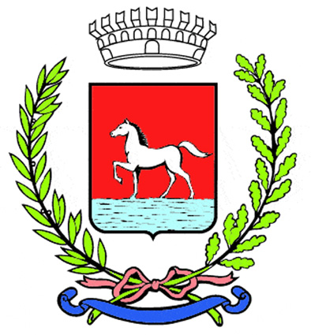
Comunicato stampa
24.1.2023

Sono gli ultimi giorni per poter ammirare presso l’Ecomuseo delle Erbe Palustri di Villanova di Bagnacavallo la tradizionale mostra di presepi creativi “La Capanna del Bambinello”, aperta fino al 29 gennaio.

Giunta alla decima edizione, la mostra prende spunto dal recupero dell’antica usanza locale che, in mancanza delle statuine, vedeva i bambini autori di un presepe realizzato con le patate e caratterizzato dalle figure armate delle carte da briscola, poste a guardia della capanna.

Di anno in anno la mostra si arricchisce di nuove personali interpretazioni della natività a cui tutti possono contribuire usando ogni sorta di tecnica e privilegiando materiali naturali o di recupero.
Il percorso espositivo si snoda tra le sale al piano terra del museo e all’interno delle suggestive capanne in canna palustre dell'etnoparco, tra visioni personali, più in linea con la tradizione, alternate a opere più estrose e originali che colgono sempre appieno lo spirito del presepe. In esposizione si possono inoltre ammirare arazzi d’autore che raffigurano la natività collegando la mangiatoia di Betlemme con le stalle contadine nostrane nelle quali il culto legato ai santi e agli animale è tuttora sentito e praticato.

La mostra sarà visitabile fino a domenica 29 durante gli orari di apertura dell'Ecomuseo:
da mercoledì a venerdì: 9-13
sabato: 9-13 e 15-18
domenica: 10-13 e 15-18

Ingresso libero.

Info:
Ecomuseo delle Erbe Palustri - via Ungaretti 1
0545 280920
erbepalustri.associazione@gmail.com
www.erbepalustri.it

(27/23)

